LAMPIRAN
Lampiran 1. Gambar Sampel
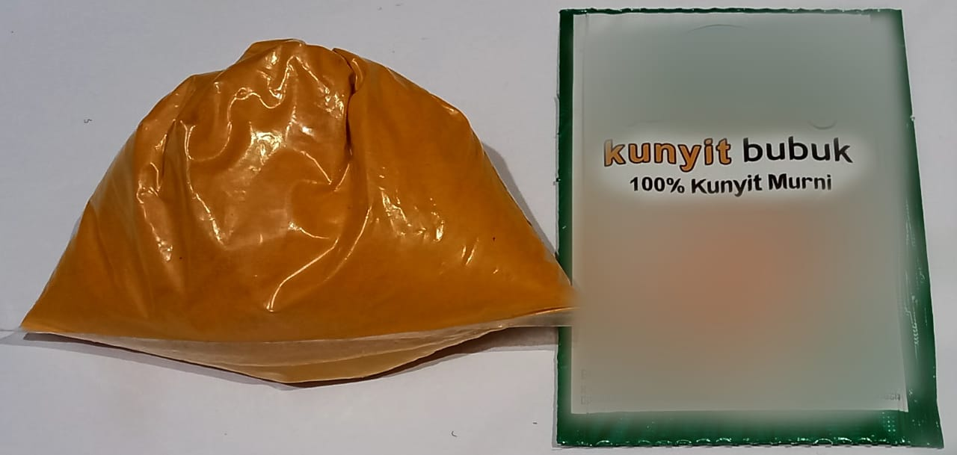

Sampel kunyit tidak bermerek dan kunyit bermerek
Lampiran 1. Lanjutan
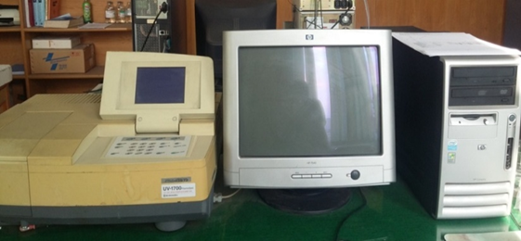
Spektrofotometer UV-Vis ( 1700 Shimadzu)

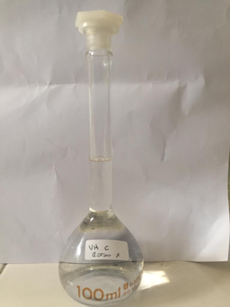
Larutan vitamin C BPFI

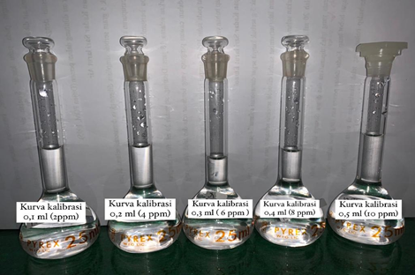
Larutan Kurva Kalibrasi
Lampiran 1. Lanjutan
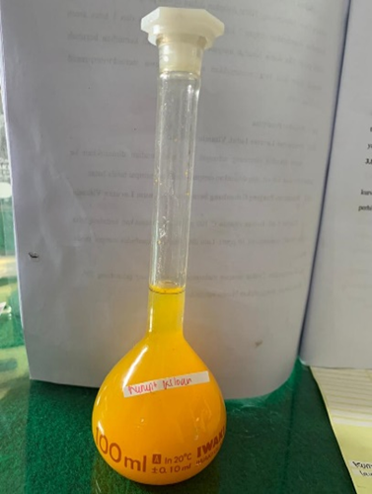
Larutan kadar Kunyit tidak bermerek kiloan
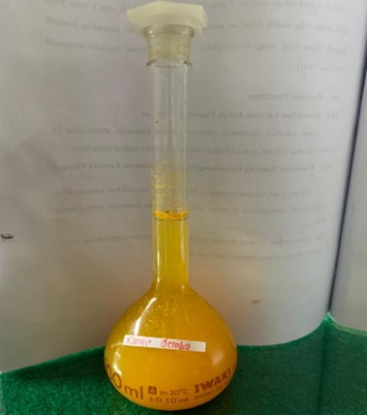
Larutan kadar Kunyit bermerek desaku

Lampiran 2. Determinasi Tumbuhan Kunyit
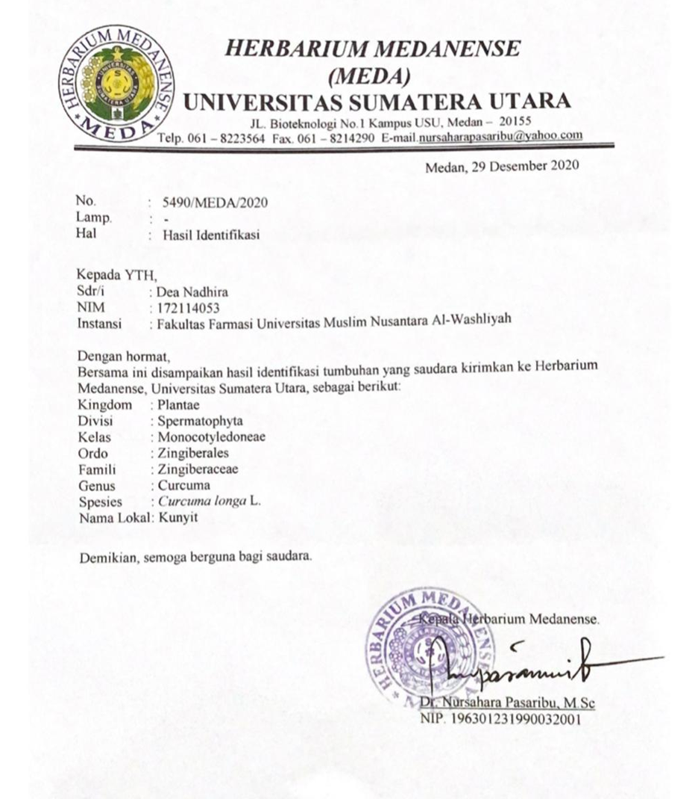

Lampiran 3. Hasil Absorbansi Spektrofotometri
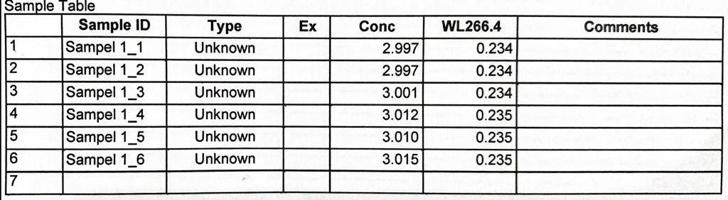
Kunyit tidak bermerek
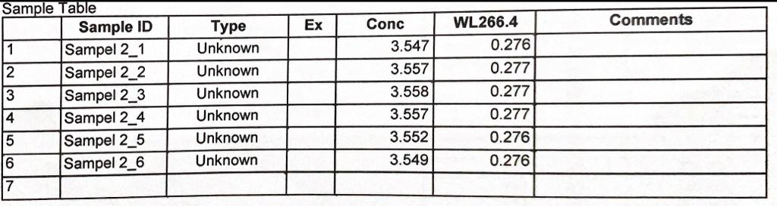
Kunyit bermerek

Lampiran 4. Sertifikat Bahan Baku Pembanding Vitamin C
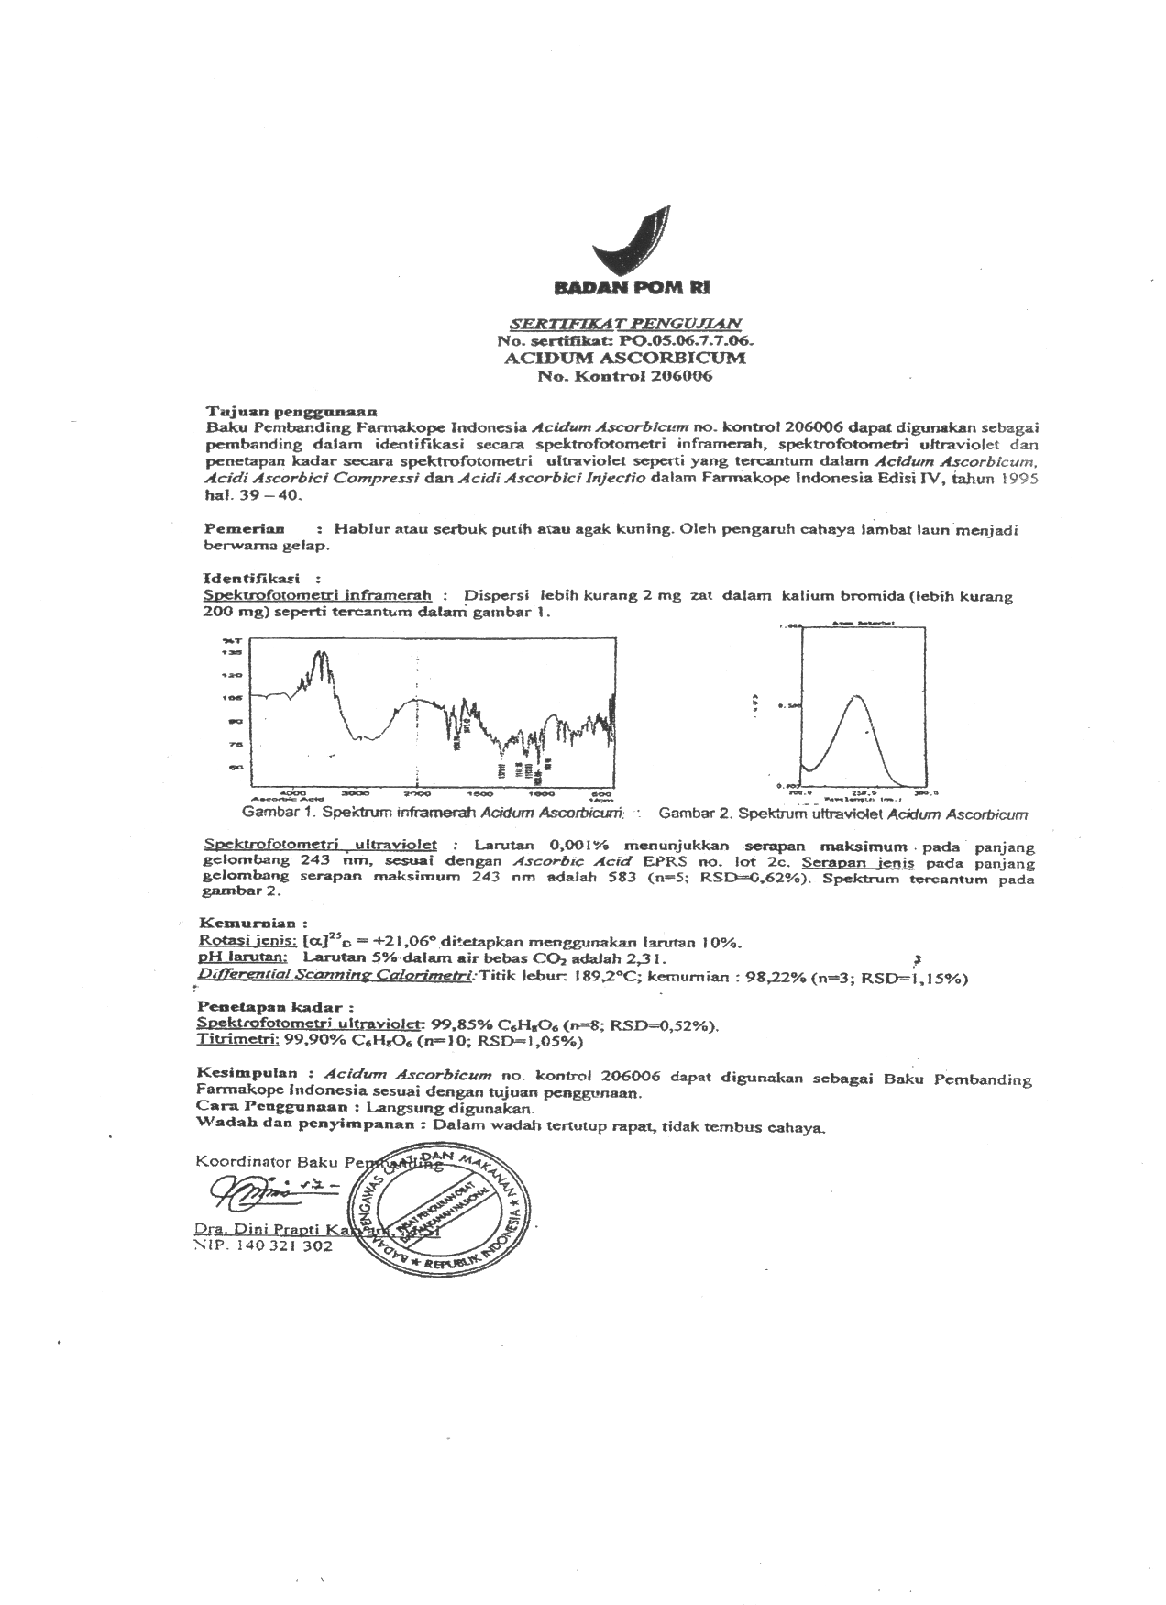
Lampiran 5. Surat Laboratorium MUI
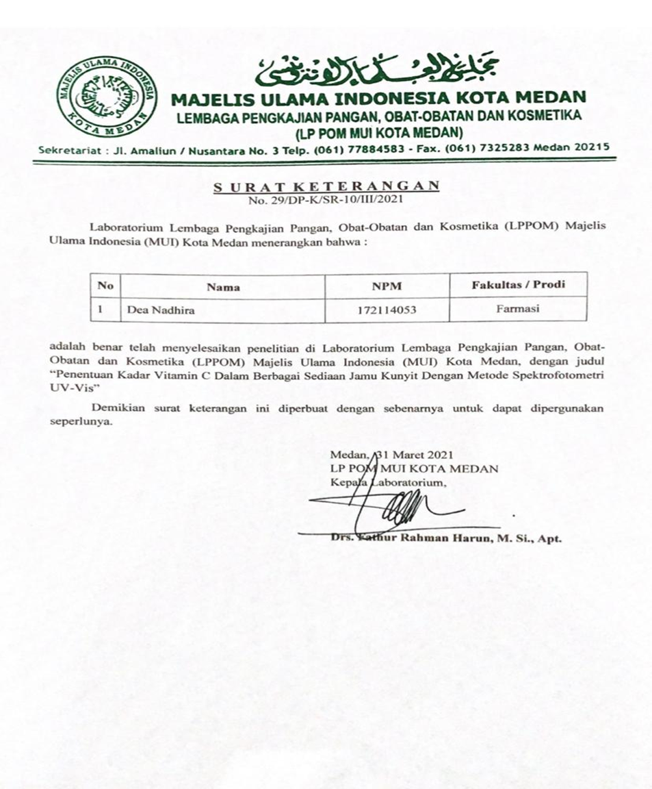

Lampiran 6. Penentuan Baku Vitamin C BPFI
Ditimbang 50 mg vitamin C

Dimasukan ke dalam labu tentukur 100 ml Ditambah akuades sampai garis batas
LIB I
Konsentrasi 500 µg/ml

Dipipet 5 ml pada LIB I
Dimasukan ke dalam labu tentukur 25 ml
Ditambah akuades sampai garis batas
LIB II
Konsentrasi 100 µg/ml

Lampiran 7. Penentuan Panjang Gelombang Maksimun (λ)
LIB II
Konsentrasi 100 µg/ml

Dipipet 3 ml dimasukan ke dalam labu
tentukur 50 ml
Ditambah akuades sampai garis batas
Diukur serapannya pada λ 200 nm – 400 nm
Serapan λ maksimum
= 266,20 nm

Lampiran 8. Penentuan Linieritas Kurva Kalibrasi
LIB II
Konsentrasi 100 µg/ml

Dipipet berturut-turut 0,1 ml, 0,2 ml, 0,3 ml, 0,4 ml, 0,5 ml
Dimasukan ke dalam labu tentukur 25 ml, ditambah akuades sampai garis batas. Ukur serapannya
Hasil serapannya

Lampiran 9. Penetapan Kadar Vitamin C
Penetapan Kadar Vitamin C

Kunyit tidak bermerek
Kunyit bermerek
1. Ditimbang 0,5 g kunyit bermerek desaku.
2. Dimasukkan kedalam labu ukur 100 ml.
3. Ditambahkan akuades sampai tanda batas, kemudian dihomogenkan.
4. Disaring dengan kertas saring.
5. Dipipet sebamyak 1 ml filtrat, dimasukkan ke dalam labu ukur 5 ml.
6. Ditambahkan akuades hingga tanda batas.

1. Ditimbang 0,5 g kunyit tidak bermerek kiloan.
2. Dimasukkan kedalam labu ukur 100 ml.
3. Ditambahkan akuades sampai tanda batas, kemudian dihomogenkan.
4. Disaring dengan kertas saring.
5. Dipipet sebamyak 1 ml filtrat, dimasukkan ke dalam labu ukur 5 ml.
6. Ditambahkan akuades hingga tanda batas.

Diukur serapannya

Dihitung kadar vitamin c

Lampiran 10. Perhitungan Persamaan Regresi dan Koefisien Korelasi Vitamin C

NO | Konsentrasi (µ/ml)  (X) | Serapan  (Y) | XY | X² | Y²
1 | 0,0000 | 0,0000 | 0 | 0 | 0
2 | 2,0000 | 0,162 | 0,324 | 4 | 0,026
3 | 4,0000 | 0,308 | 1,232 | 16 | 0,095
4 | 6,0000 | 0,461 | 2,766 | 36 | 0,213
5 | 8,0000 | 0,627 | 5,016 | 64 | 0,393
6 | 10,0000 | 0,769 | 7,69 | 100 | 0,591
∑ | 30 | 2,327 | 17,028 | 220 | 1,318
 | X = 5 | Y = 0,388

Y = aX + b
a = $\frac{\sum{XY-(\sum{X) (\sum{Y)/n}}}}{\sum{X^{2}-\sum{{(X)}^{2}}}/n}$
= $\frac{17,028 -\left(30\right).(2,327)/6}{220 –{ (30)}^{2}/6}$
= $\frac{17,028 - 11,635/6}{220-150/6}$
= $\frac{5,393}{70}$ = 0,07704
b = $\overline{Y}$ - a$\overline{X}$
= 0,388 – (0,07704).(5)
= 0,388 – 0,03852
= 0,0028
Maka persamaan regresi yang didapat : Y = 0,00704X + 0,0028

Lampiran 10. (Lanjutan)
Koefisien korelasi :
r = $\frac{\sum{XY-(\sum{X)(\sum{Y)/n}}}}{\sqrt{\left[\sum{X^{2 }}–({\sum{X)}}^{2}/n\right]\left[\sum{Y^{2 }}–({\sum{Y)}}^{2}/n\right]}}$
r = $\frac{17,028 -\left(30\right).(2,327)/6}{\sqrt{\left[220-{(30)}^{2}/6\right]\left[1,318-{(2,327)}^{2}/6\right]}}$
r = $\frac{5,393}{\sqrt{\left[70\right]\left[0,416\right]}}$
r = $\frac{5,393}{\sqrt{29,12}}$
r = $\frac{5,393}{5,396}$
r = 0,99944

Lampiran 11. Perhitungan Kadar Vitamin C Pada Kunyit Tidak Bermerek

Bobot sampel yang ditimbang setara 0,5 g
sampel yang ditimbang = 0,5 g
Absorbansi = 0,234
Konsentrasi terukur (X) =
Y = 0,07703X + 0,00277
0,234 = 0,07703X + 0,00277
X = $\frac{0,234 -0,00277}{0,07703}$
= 3,0018 µg/ml
Konsentrasi kunyit tidak bermerek kiloan dengan faktor pengenceran 6 kali.
Kadar = $\frac{C x V x Fp}{ berat sampel}$ = $\frac{3,0018µ\frac{g}{ml}x 5ml x 5}{0,5 g}$ =15,009 $mg/100 g$

Lampiran 11. (Lanjutan) Perhitungan Kadar Vitamin C Pada Kunyit Tidak Bermerek

Bobot sampel yang ditimbang setara 0,5 g
sampel yang ditimbang = 0,5 g
Absorbansi = 0,234
Konsentrasi terukur (X) =
Y = 0,07703X + 0,00277
0,234 = 0,07703X + 0,00277
X = $\frac{0,234 -0,00277}{0,07703}$
= 3,0018 µg/ml
Konsentrasi kunyit tidak bermerek dengan faktor pengenceran 6 kali.
Kadar = $\frac{C x V x Fp}{ berat sampel}$ = $\frac{3,0018µ\frac{g}{ml}x 5ml x 5}{0,5 g}$ =15,009 $mg/100 g$

Lampiran 11. (Lanjutan) Perhitungan Kadar Vitamin C Pada Kunyit Tidak Bermerek

Bobot sampel yang ditimbang setara 0,5 g
sampel yang ditimbang = 0,5 g
Absorbansi = 0,234
Konsentrasi terukur (X) =
Y = 0,07703X + 0,00277
0,234 = 0,07703X + 0,00277
X = $\frac{0,234 -0,00277}{0,07703}$
= 3,0018 µg/ml
Konsentrasi kunyit tidak bermerek dengan faktor pengenceran 6 kali.
Kadar = $\frac{C x V x Fp}{ berat sampel}$ = $\frac{3,0018µ\frac{g}{ml}x 5ml x 5}{0,5 g}$ =15,009 $mg/100 g$

Lampiran 11. (Lanjutan) Perhitungan Kadar Vitamin C Pada Kunyit Tidak Bermerek

Bobot sampel yang ditimbang setara 0,5 g
sampel yang ditimbang = 0,5 g
Absorbansi = 0,235
Konsentrasi terukur (X) =
Y = 0,07703X + 0,00277
0,234 = 0,07703X + 0,00277
X = $\frac{0,235 -0,00277}{0,07703}$
= 3,0147 µg/ml
Konsentrasi kunyit tidak bermerek dengan faktor pengenceran 6 kali.
Kadar = $\frac{C x V x Fp}{ berat sampel}$ = $\frac{3,0147µ\frac{g}{ml}x 5ml x 5}{0,5 g}$ =15,073 $mg/100 g$

Lampiran 11. (Lanjutan) Perhitungan Kadar Vitamin C Pada Kunyit Tidak Bermerek

Bobot sampel yang ditimbang setara 0,5 g
sampel yang ditimbang = 0,5 g
Absorbansi = 0,235
Konsentrasi terukur (X) =
Y = 0,07703X + 0,00277
0,234 = 0,07703X + 0,00277
X = $\frac{0,235 -0,00277}{0,07703}$
= 3,0147 µg/ml
Konsentrasi kunyit tidak bermerek dengan faktor pengenceran 6 kali.
Kadar = $\frac{C x V x Fp}{ berat sampel}$ = $\frac{3,0147µ\frac{g}{ml}x 5ml x 5}{0,5 g}$ =15,073 $mg/100 g$

Lampiran 11. (Lanjutan) Perhitungan Kadar Vitamin C Pada Kunyit Tidak Bermerek

Bobot sampel yang ditimbang setara 0,5 g
sampel yang ditimbang = 0,5 g
Absorbansi = 0,235
Konsentrasi terukur (X) =
Y = 0,07703X + 0,00277
0,234 = 0,07703X + 0,00277
X = $\frac{0,235 -0,00277}{0,07703}$
= 3,0147 µg/ml
Konsentrasi kunyit tidak bermerek dengan faktor pengenceran 6 kali.
Kadar = $\frac{C x V x Fp}{ berat sampel}$ = $\frac{3,0147µ\frac{g}{ml}x 5ml x 5}{0,5 g}$ =15,073 $mg/100 g$

Lampiran 12. Perhitungan Kadar Vitamin C Pada Kunyit Bermerek
Bobot sampel yang ditimbang setara 0,5 g
sampel yang ditimbang = 0,5 g
Absorbansi = 0,276
Konsentrasi terukur (X) =
Y = 0,07703X + 0,00277
0,234 = 0,07703X + 0,00277
X = $\frac{0,276 -0,00277}{0,07703}$
= 3,547 µg/ml
Konsentrasi kunyit bermerek dengan faktor pengenceran 6 kali.
Kadar = $\frac{C x V x Fp}{ berat sampel}$ = $\frac{3,547 µ\frac{g}{ml}x 5ml x 5}{0,5 g}$ =17,735 $mg/100 g$

Lampiran 12. (Lanjutan) Perhitungan Kadar Vitamin C Pada Kunyit Bermerek
Bobot sampel yang ditimbang setara 0,5 g
sampel yang ditimbang = 0,5 g
Absorbansi = 0,277
Konsentrasi terukur (X) =
Y = 0,07703X + 0,00277
0,234 = 0,07703X + 0,00277
X = $\frac{0,277 -0,00277}{0,07703}$
= 3,560 µg/ml
Konsentrasi kunyit bermerek dengan faktor pengenceran 6 kali.
Kadar = $\frac{C x V x Fp}{ berat sampel}$ = $\frac{3,560 µ\frac{g}{ml}x 5ml x 5}{0,5 g}$ =17,8 $mg/100 g$

Lampiran 12. (Lanjutan) Perhitungan Kadar Vitamin C Pada Kunyit Bermerek
Bobot sampel yang ditimbang setara 0,5 g
sampel yang ditimbang = 0,5 g
Absorbansi = 0,277
Konsentrasi terukur (X) =
Y = 0,07703X + 0,00277
0,234 = 0,07703X + 0,00277
X = $\frac{0,277 -0,00277}{0,07703}$
= 3,560 µg/ml
Konsentrasi kunyit bermerek dengan faktor pengenceran 6 kali.
Kadar = $\frac{C x V x Fp}{ berat sampel}$ = $\frac{3,560 µ\frac{g}{ml}x 5ml x 5}{0,5 g}$ =17,8 $mg/100 g$

Lampiran 12. (Lanjutan) Perhitungan Kadar Vitamin C Pada Kunyit Bermerek
Bobot sampel yang ditimbang setara 0,5 g
sampel yang ditimbang = 0,5 g
Absorbansi = 0,277
Konsentrasi terukur (X) =
Y = 0,07703X + 0,00277
0,234 = 0,07703X + 0,00277
X = $\frac{0,277 -0,00277}{0,07703}$
= 3,560 µg/ml
Konsentrasi kunyit bermerek dengan faktor pengenceran 6 kali.
Kadar = $\frac{C x V x Fp}{ berat sampel}$ = $\frac{3,560 µ\frac{g}{ml}x 5ml x 5}{0,5 g}$ =17,8 $mg/100 g$

Lampiran 12. (Lanjutan) Perhitungan Kadar Vitamin C Pada Kunyit Bermerek Desaku
Bobot sampel yang ditimbang setara 0,5 g
sampel yang ditimbang = 0,5 g
Absorbansi = 0,277
Konsentrasi terukur (X) =
Y = 0,07703X + 0,00277
0,234 = 0,07703X + 0,00277
X = $\frac{0,277 -0,00277}{0,07703}$
= 3,560 µg/ml
Konsentrasi kunyit bermerek dengan faktor pengenceran 6 kali.
Kadar = $\frac{C x V x Fp}{ berat sampel}$ = $\frac{3,560 µ\frac{g}{ml}x 5ml x 5}{0,5 g}$ =17,8 $mg/100 g$

Lampiran 12. (Lanjutan) Perhitungan Kadar Vitamin C Pada Kunyit Bermerek Desaku
Bobot sampel yang ditimbang setara 0,5 g
sampel yang ditimbang = 0,5 g
Absorbansi = 0,276
Konsentrasi terukur (X) =
Y = 0,07703X + 0,00277
0,234 = 0,07703X + 0,00277
X = $\frac{0,276 -0,00277}{0,07703}$
= 3,547 µg/ml
Konsentrasi kunyit bermerek dengan faktor pengenceran 6 kali.
Kadar = $\frac{C x V x Fp}{ berat sampel}$ = $\frac{3,547 µ\frac{g}{ml}x 5ml x 5}{0,5 g}$ =17,735 $mg/100 g$

Lampiran 12. (Lanjutan) Perhitungan Kadar Vitamin C Pada Kunyit Bermerek
Bobot sampel yang ditimbang setara 0,5 g
sampel yang ditimbang = 0,5 g
Absorbansi = 0,276
Konsentrasi terukur (X) =
Y = 0,07703X + 0,00277
0,234 = 0,07703X + 0,00277
X = $\frac{0,276 -0,00277}{0,07703}$
= 3,547 µg/ml
Konsentrasi kunyit bermerek dengan faktor pengenceran 6 kali.
Kadar = $\frac{C x V x Fp}{ berat sampel}$ = $\frac{3,547 µ\frac{g}{ml}x 5ml x 5}{0,5 g}$ =17,735 $mg/100 g$

Lampiran 13. Hasil Perhitungan Kadar Vitamin C

Nama  Sempel | Penimbangan  (g) | Absorbansi  (A) | Kadar  (mg/100 g)
Kunyit Tidak Bermerek | 0,5 | 0,234 | 15,009
 | 0,5 | 0,234 | 15,009
 | 0,5 | 0,234 | 15,009
 | 0,5 | 0,235 | 15,073
 | 0,5 | 0,235 | 15,073
 | 0,5 | 0.235 | 15,073
Kunyit Bermerek | 0,5 | 0,276 | 17,735
 | 0,5 | 0,277 | 17,8
 | 0,5 | 0,277 | 17,8
 | 0,5 | 0,277 | 17,8
 | 0,5 | 0,276 | 17,735
 | 0,5 | 0,276 | 17,735

Lampiran 14. Analisa Data Secara Statistik Untuk Menentukan Rentang Kadar Vitamin C Pada Kunyit Tidak Bermerek

No. | Kadar (X) (µg/100g) | X- $\overline{X}$ | $${(X-\overline{X} )}^{2}$$
1 | 15,009 | 0,032 | 0,001
2 | 15,009 | 0,032 | 0,001
3 | 15,009 | 0,032 | 0,001
4 | 15,073 | 0,032 | 0,001
5 | 15,073 | 0,032 | 0,001
6 | 15,073 | 0,032 | 0,001
 | $∑x=$90,246  $\overline{X}$= 15,041 |  | $∑(X-\overline{X}$)² = 0,006

SD = $\sqrt{\frac{\sum{{(X-\overline{X})}^{2}}}{n-1}}$ = $\sqrt{\frac{0,006}{6-1}}$ = $\sqrt{\frac{0,oo6}{5}}$ = $\sqrt{0,001}$ = 0,031 µg/100g
Dasar penolakan data adalah apabila $t_{tabel}≤t_{hitung}$ dengan tingkat kepercayaan 99% maka nilai α = 0,01; n = 6 (dk = 5), $t_{tabel}$ = 4,0321
$t_{hitung}$ =$\frac{\left|X-\overline{X}\right|}{SD /\sqrt{n}}$
- $t_{hitung 1}$ = $\frac{\left|X-\overline{X}\right|}{SD /\sqrt{n}}$ = $\frac{0,032}{0,012}$ = 2,666
- $t_{hitung 2}$ = $\frac{\left|X-\overline{X}\right|}{SD /\sqrt{n}}$ = $\frac{0,032}{0,012}$ = 2,666
- $t_{hitung 3}$ = $\frac{\left|X-\overline{X}\right|}{SD /\sqrt{n}}$ = $\frac{0,032}{0,012}$ = 2,666
- $t_{hitung 4}$ = $\frac{\left|X-\overline{X}\right|}{SD /\sqrt{n}}$ = $\frac{0,032}{0,012}$ = 2,666
- $t_{hitung 5}$ = $\frac{\left|X-\overline{X}\right|}{SD /\sqrt{n}}$ = $\frac{0,032}{0,012}$ = 2,666
- $t_{hitung 6}$ = $\frac{\left|X-\overline{X}\right|}{SD /\sqrt{n}}$ = $\frac{0,032}{0,012}$ = 2,666
Semua data dari keenam pengulangan diterima karena $t_{tabel}$>${ t}_{hitung}$
µ = $\overline{X}$ ±$\left[t_{\left(α/2 \right)dk}X (\frac{SD}{\sqrt{n}})\right]$
= 15,041 ±$\left[4,0321 x (\frac{0,031}{\sqrt{6}})\right]$
= 15,041 ±$\left[4,0321 x 0,012\right]$
= 15,041 ± 0,048 mg/100 g

Lampiran 15. Analisa Data Secara Statistik Untuk Menentukan Rentang Kadar Vitamin C Pada Kunyit Bermerek

No. | Kadar (X) (µg/100g) | X- $\overline{X}$ | $${(X-\overline{X} )}^{2}$$
1 | 17,735 | 0,032 | 0,001
2 | 17,8 | 0,033 | 0,001
3 | 17,8 | 0,033 | 0,001
4 | 17,8 | 0,033 | 0,001
5 | 17,735 | 0,032 | 0,001
6 | 17,735 | 0,032 | 0,001
 | $∑x=$106,605  $\overline{X}$= 17,767 |  | $∑(X-\overline{X}$)² = 0,006

SD = $\sqrt{\frac{\sum{{(X-\overline{X})}^{2}}}{n-1}}$ = $\sqrt{\frac{0,006}{6-1}}$ = $\sqrt{\frac{0,oo6}{5}}$ = $\sqrt{0,001}$ = 0,031 µg/100g
Dasar penolakan data adalah apabila $t_{tabel}≤t_{hitung}$ dengan tingkat kepercayaan 99% maka nilai α = 0,01; n = 6 (dk = 5), $t_{tabel}$ = 4,0321
$1. { t}_{hitung 1}$ = $\frac{\left|X-\overline{X}\right|}{SD /\sqrt{n}}$ = $\frac{0,032}{0,012}$ = 2,666
$2. t_{hitung 2}$ = $\frac{\left|X-\overline{X}\right|}{SD /\sqrt{n}}$ = $\frac{0,033}{0,012}$ = 2,75
$3. t_{hitung 3}$ = $\frac{\left|X-\overline{X}\right|}{SD /\sqrt{n}}$ = $\frac{0,033}{0,012}$ = 2,75
$4. t_{hitung 4}$ = $\frac{\left|X-\overline{X}\right|}{SD /\sqrt{n}}$ = $\frac{0,033}{0,012}$ = 2,75
$5. t_{hitung 5}$ = $\frac{\left|X-\overline{X}\right|}{SD /\sqrt{n}}$ = $\frac{0,032}{0,012}$ = 2,666
$6. t_{hitung 6}$ = $\frac{\left|X-\overline{X}\right|}{SD /\sqrt{n}}$ = $\frac{0,032}{0,012}$ = 2,666
Semua data dari keenam pengulangan diterima karena $t_{tabel}$>${ t}_{hitung}$
µ = $\overline{X}$ ±$\left[t_{\left(α/2 \right)dk}X (\frac{SD}{\sqrt{n}})\right]$
= 17,765 ±$\left[4,0321 x (\frac{0,031}{\sqrt{6}})\right]$
= 17,765 ±$\left[4,0321 x 0,012\right]$
= 17,765 ± 0,048 mg/100 g

Lampiran 16. Perhitungan Konsentrasi Penentuan Panjang Gelombang Maksimum

A¹₁ Vitamin C = 556
A = a x b x c

C = A$\frac{A}{A_{1 X b}^{1 }}$

C =$\frac{0,434}{556}=7,8$ µg/ml

C = 0,0007805 g/100ml

C = 780,5 µg/100ml

C = 7,805 µg/ml

